TUGAS AKHIR
ANALISA PERBANDINGAN BIAYA PEKERJAAN KONSTRUKSI BAJA MENGGUNAKAN METODE HARGA LAPANGAN DENGAN STANDAR NASIONAL INDONESIA (SNI) PADA PROYEK PEMBANGUNAN GEDUNG HIGH SCOPE KEROBOKAN

OLEH:
KOMANG ARYA YUDA MAHENDRA
1915113083

KEMENTRIAN PENDIDIKAN KEBUDAYAAN RISET DAN TEKNOLOGI
POLITEKNIK NEGERI BALI
JURUSAN TEKNIK SIPIL
PROGRAM STUDI DIII TEKNIK SIPIL
2022

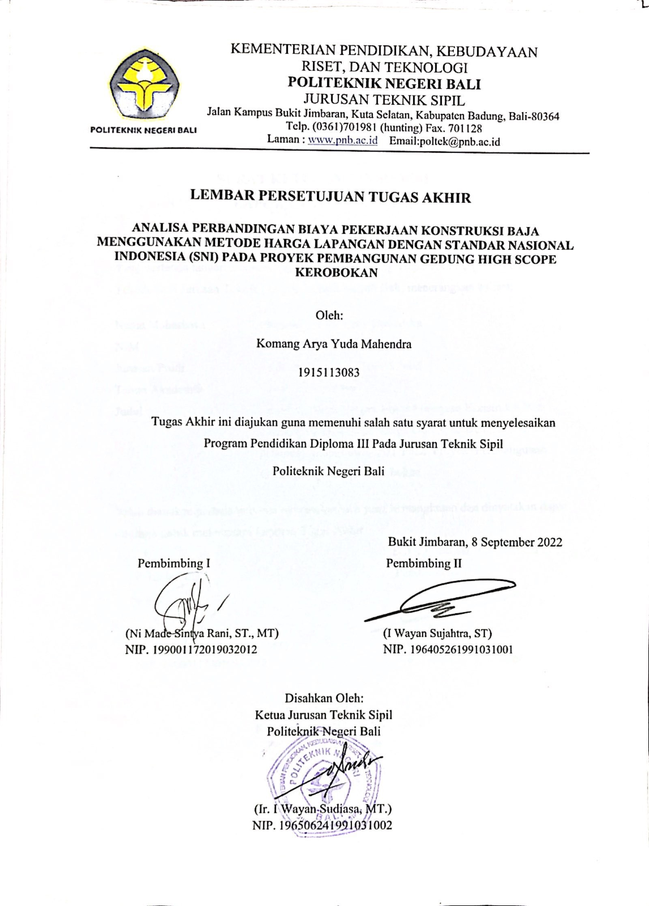

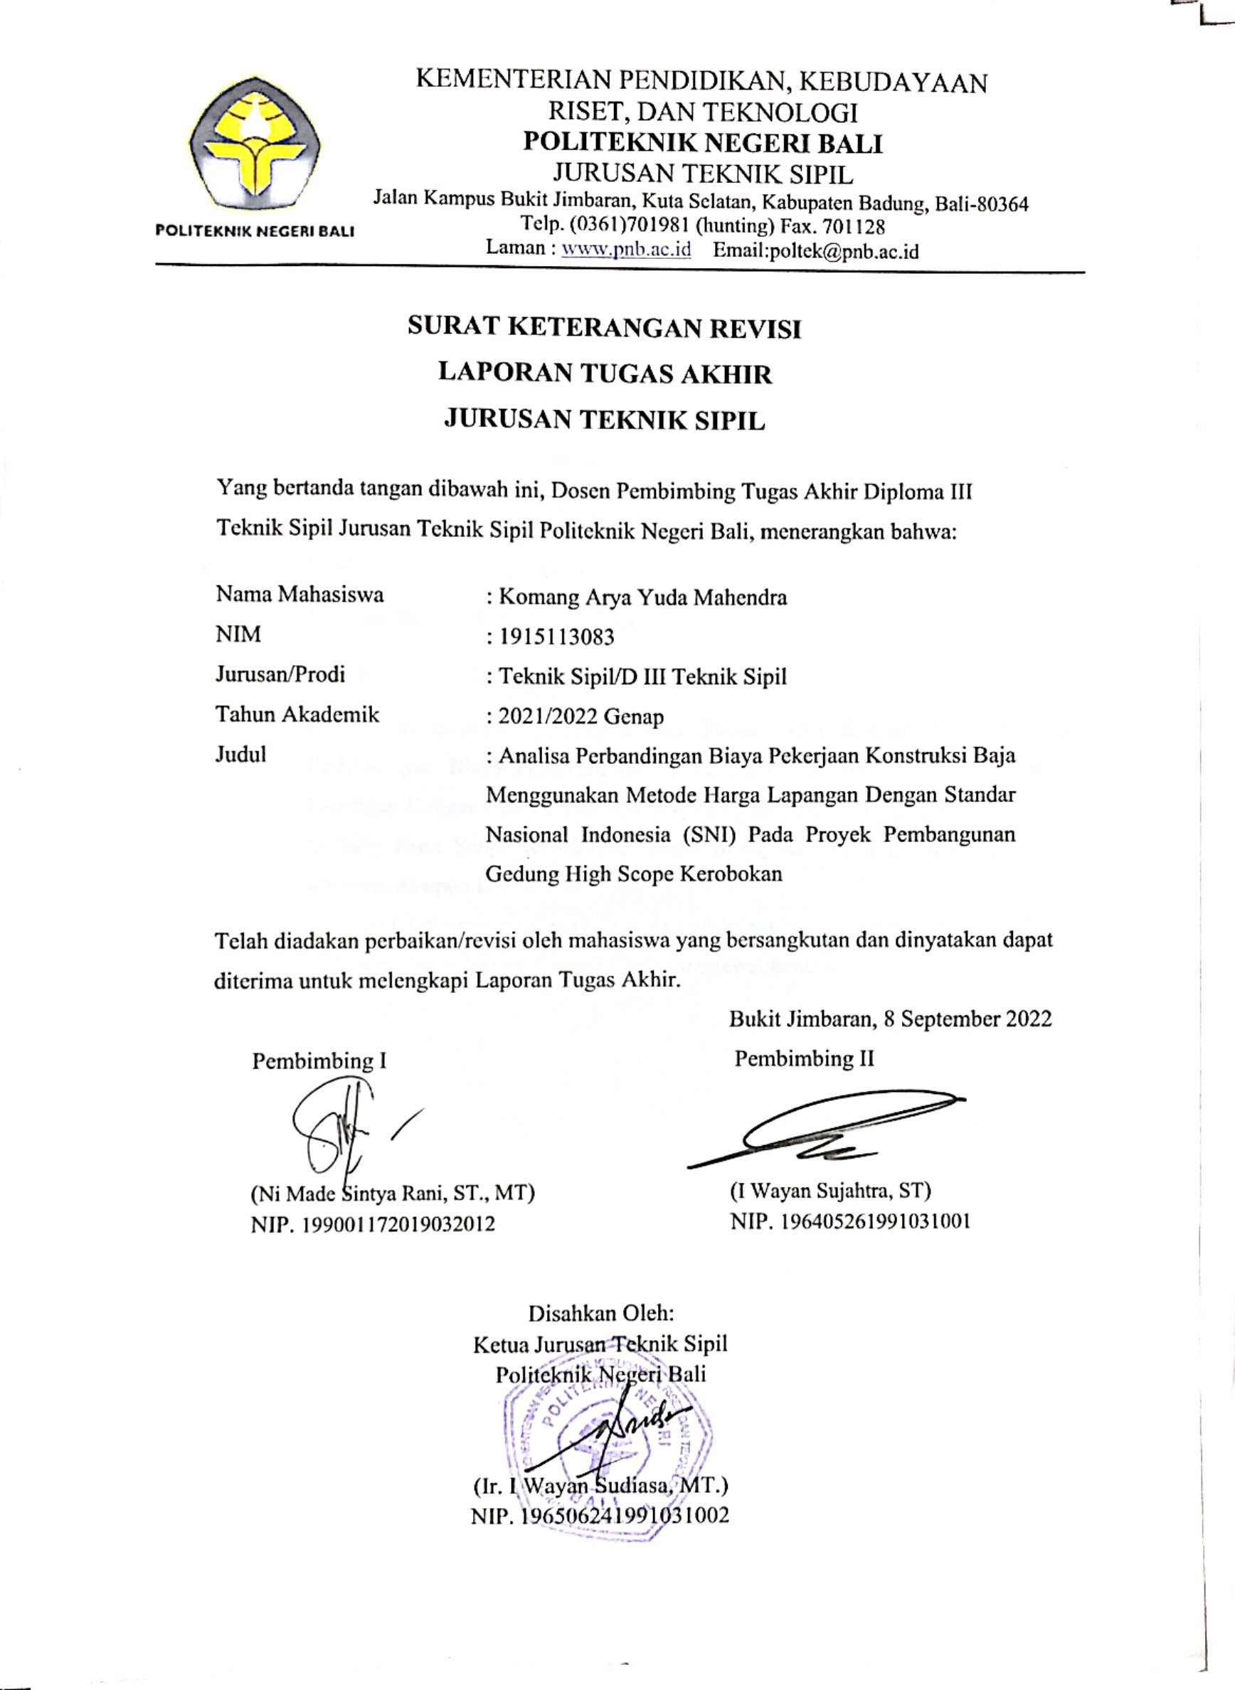

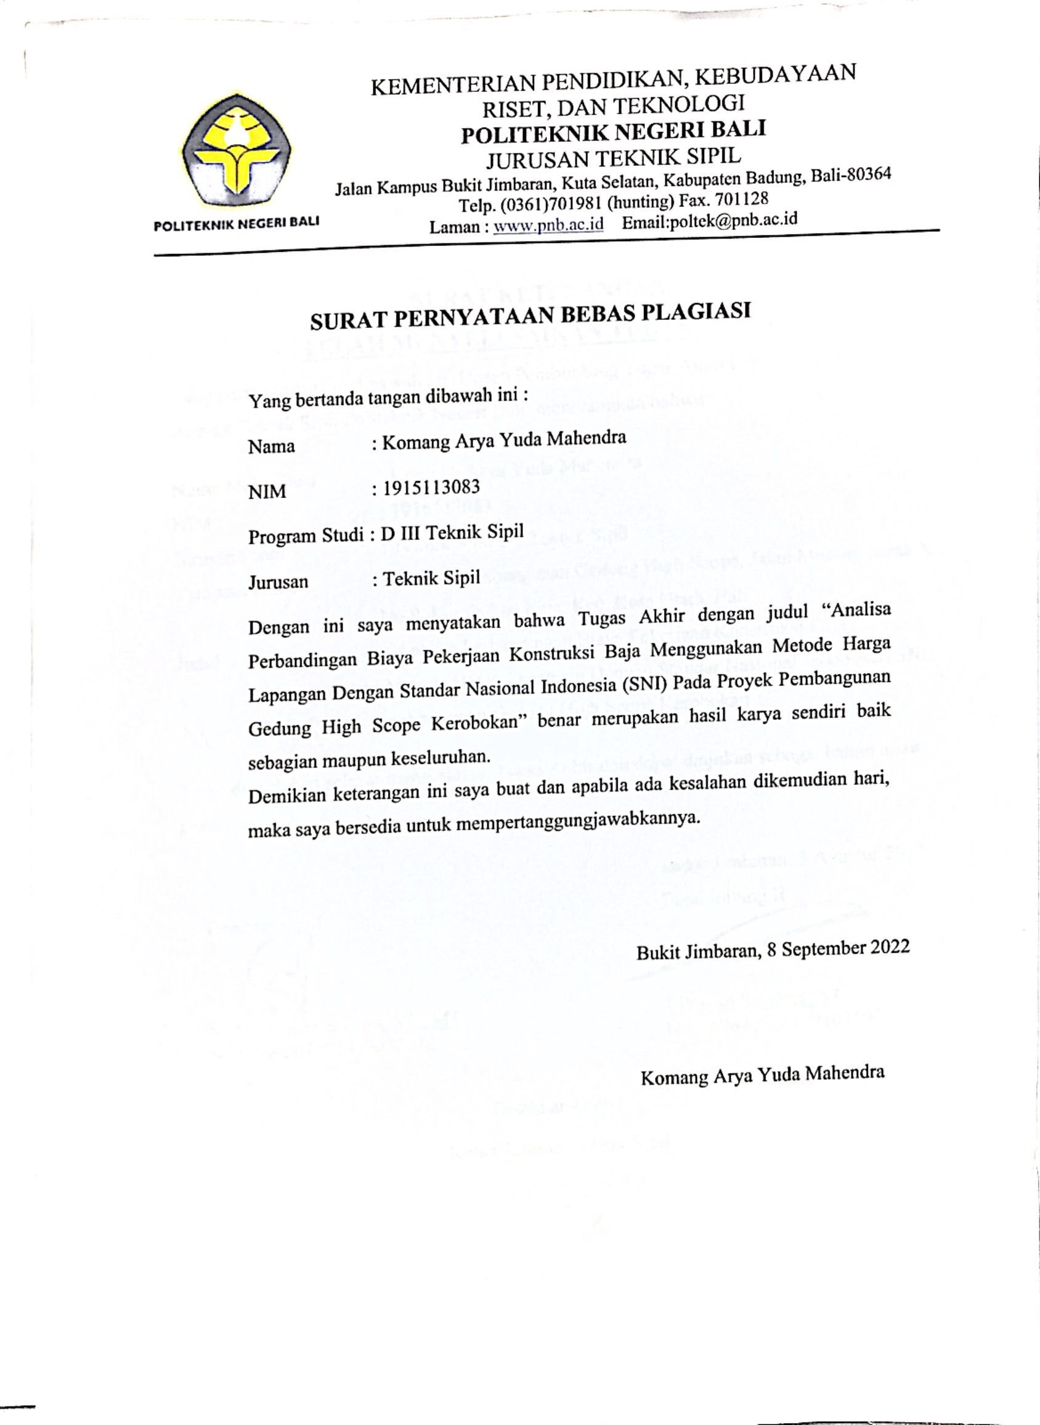

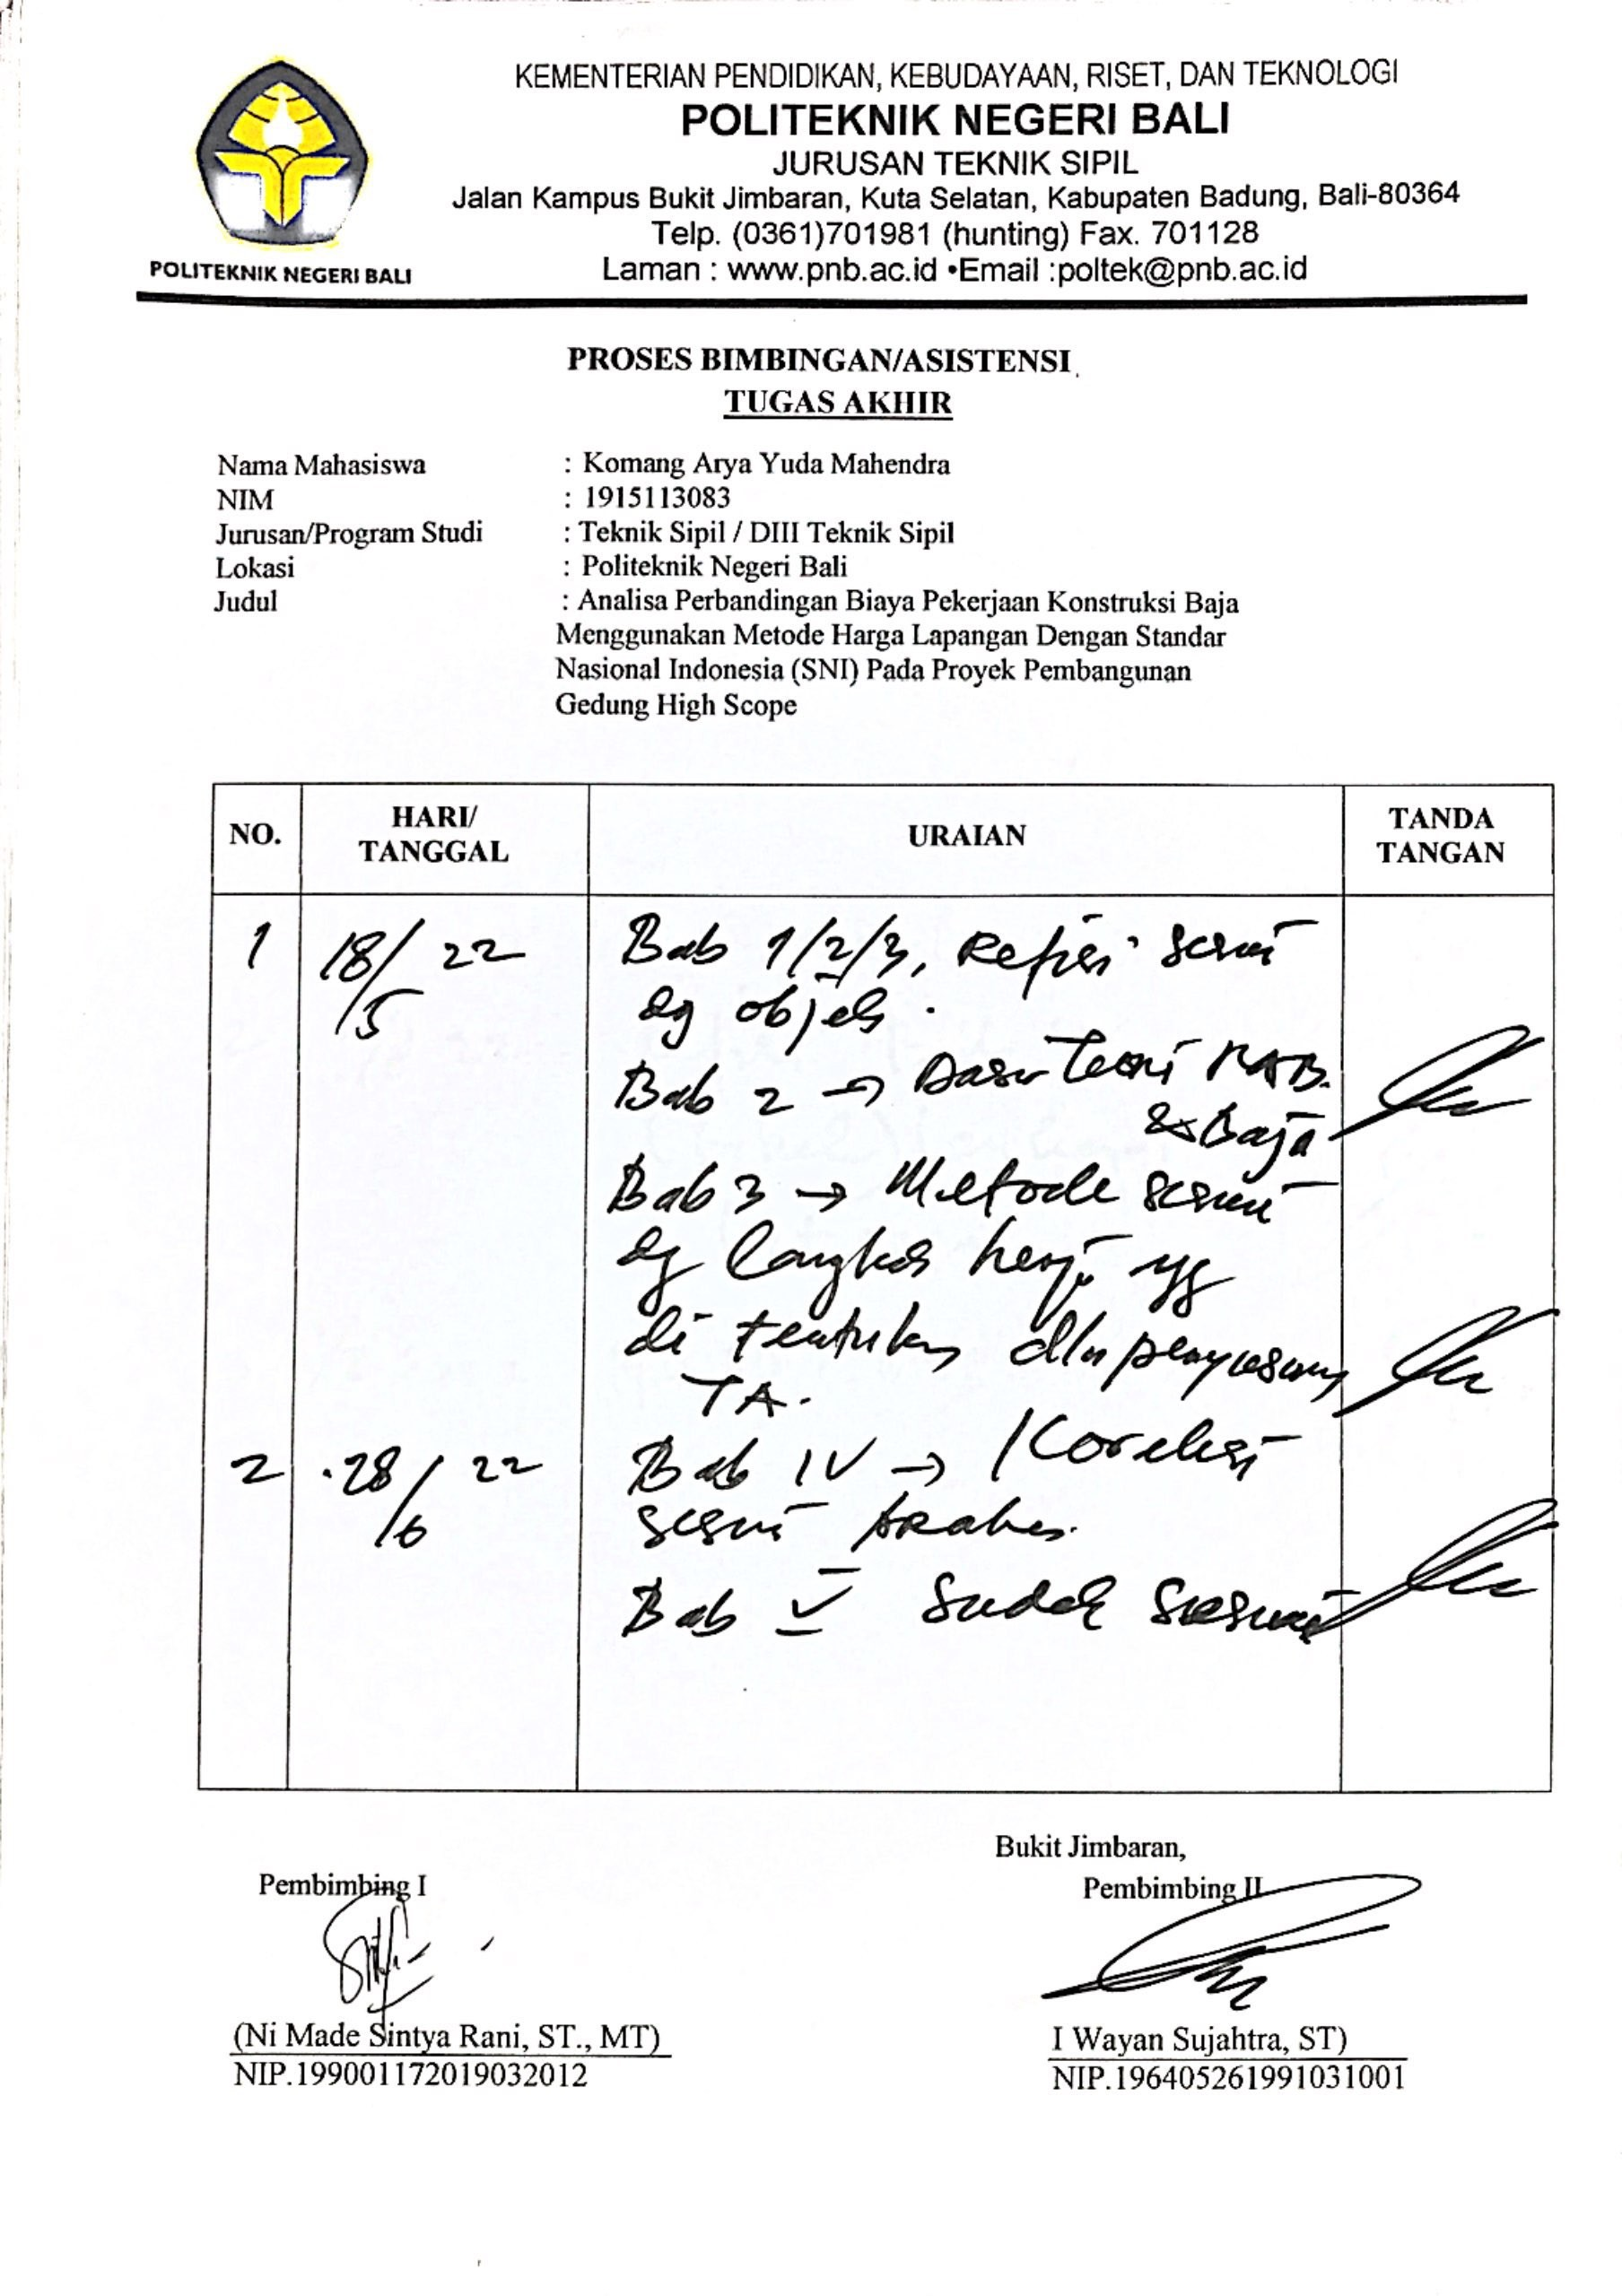

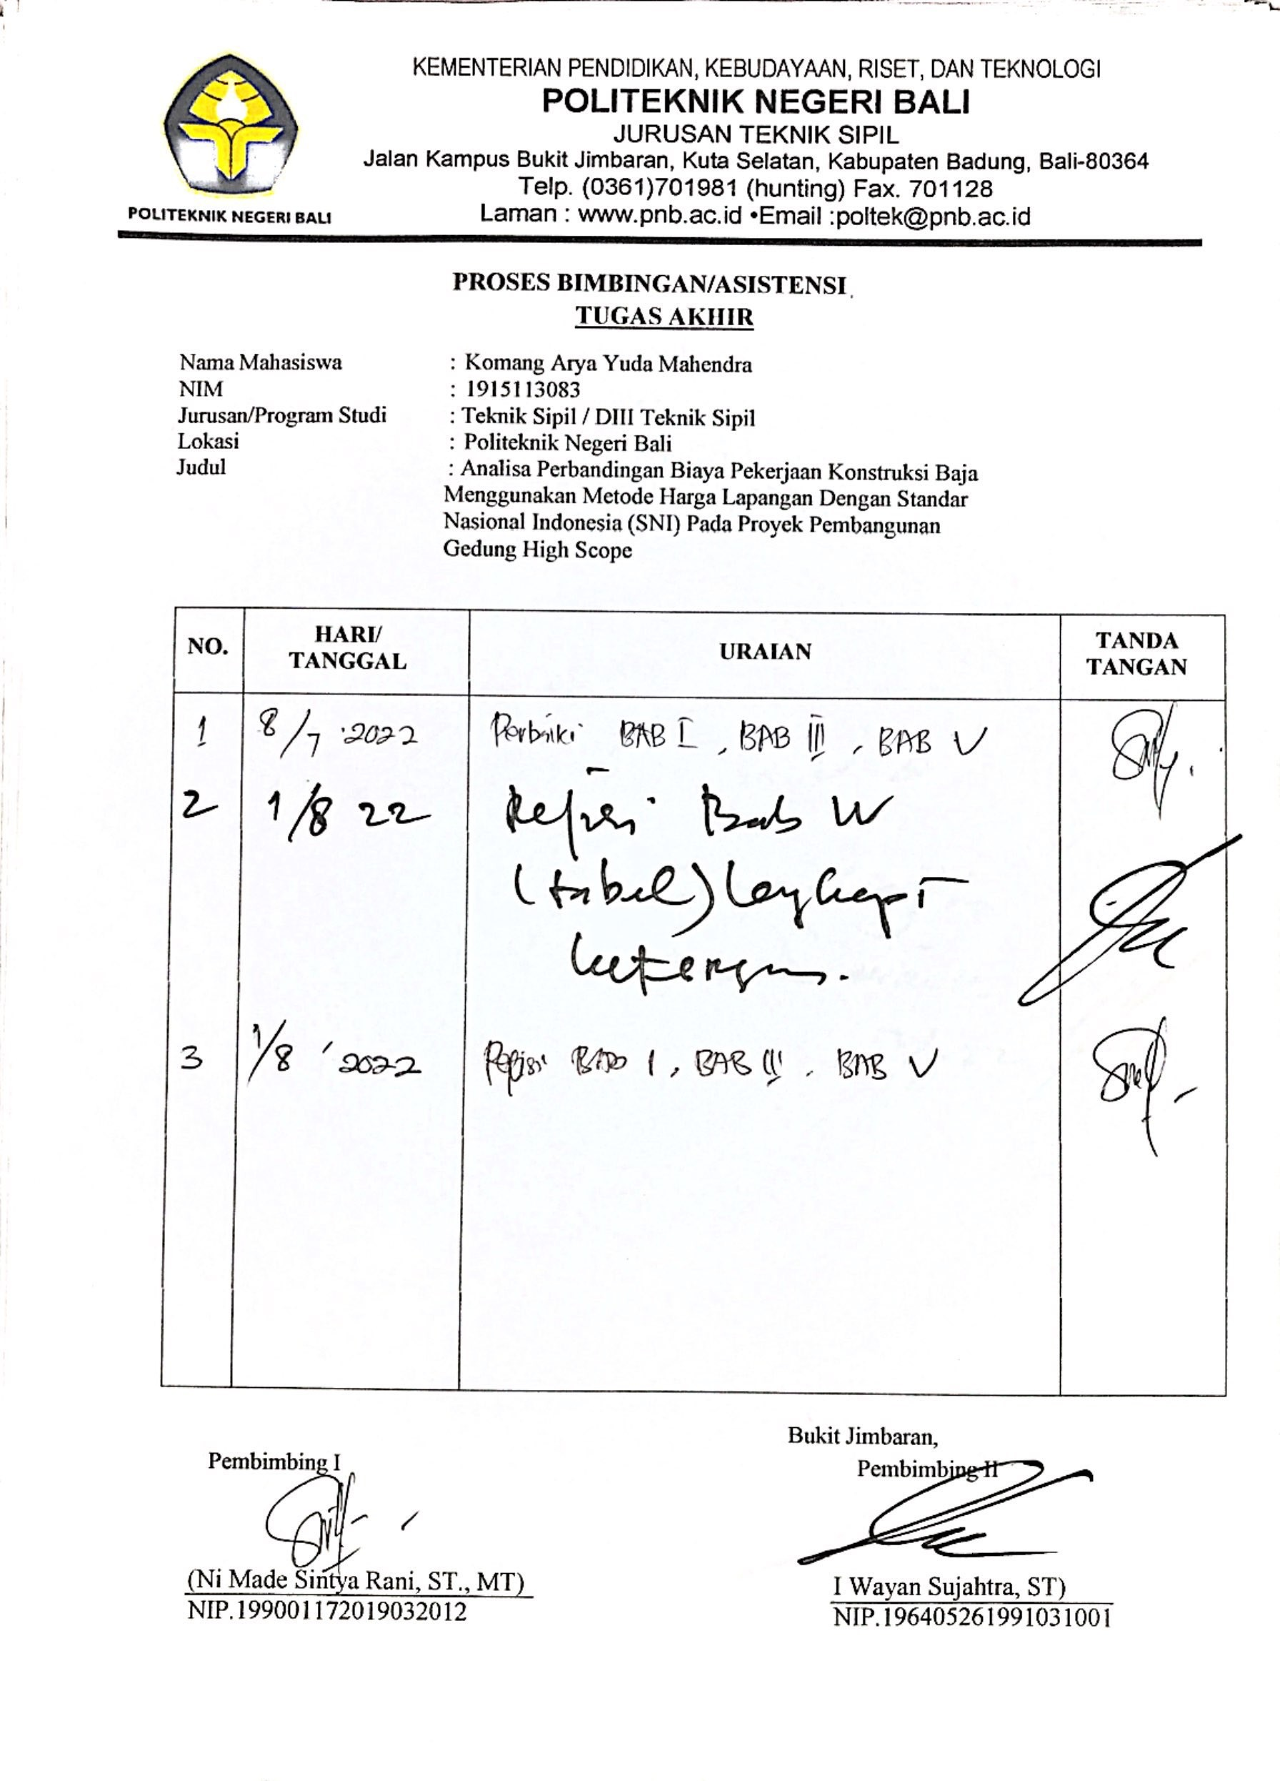

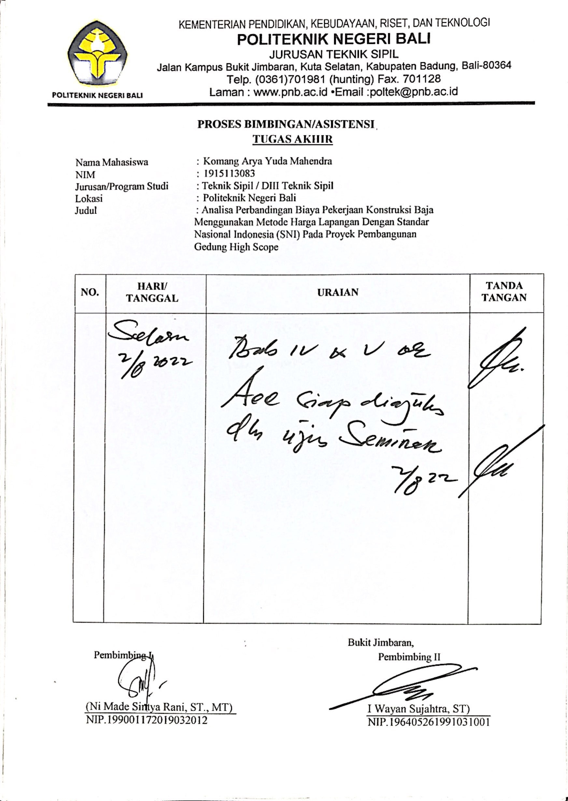

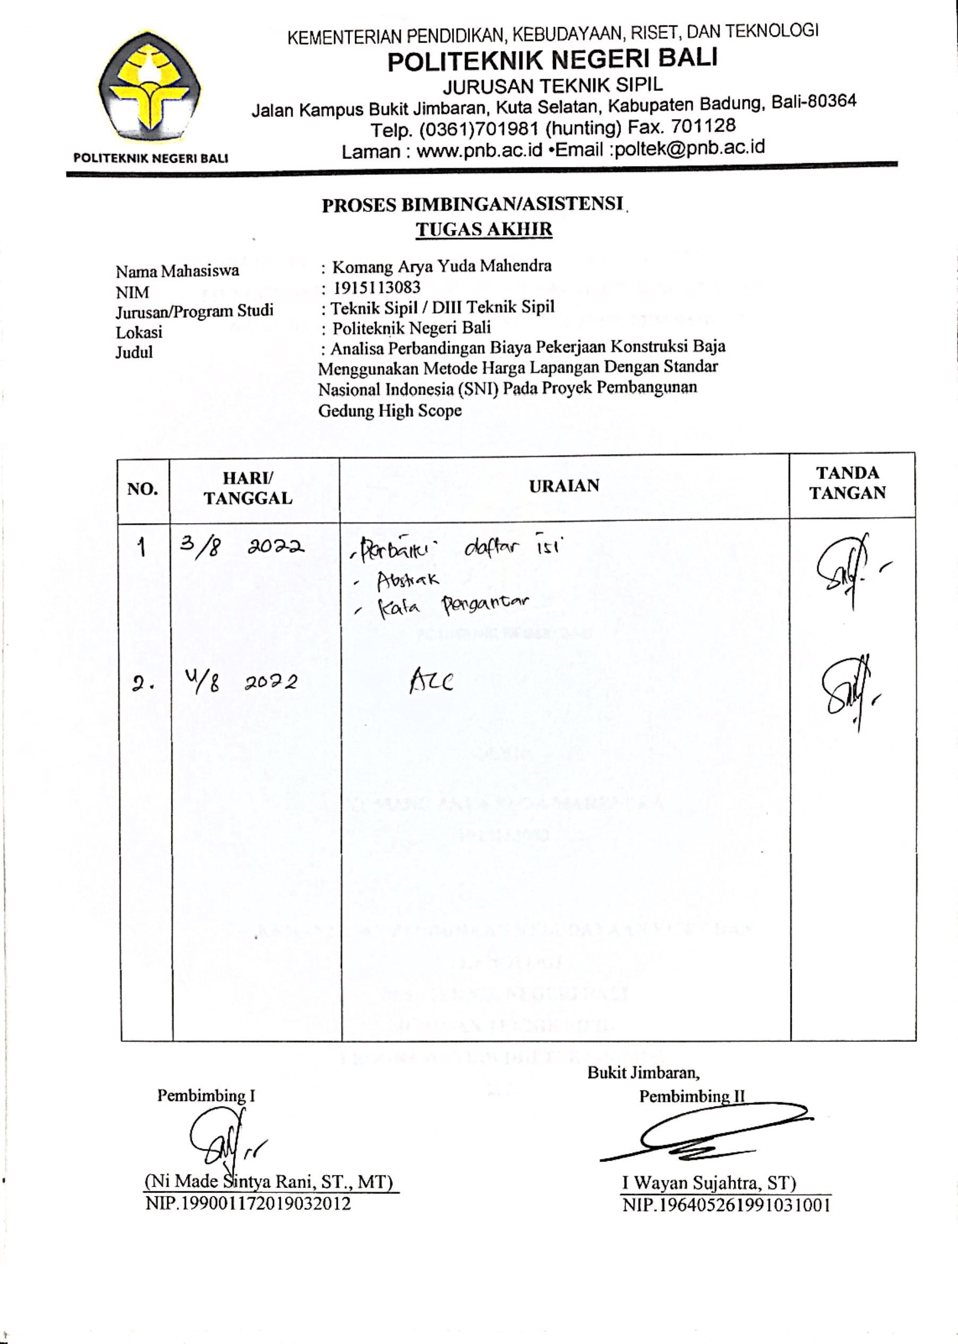

ABSTRAK
ANALISA PERBANDINGAN BIAYA PEKERJAAN KONSTRUKSI BAJA MENGGUNAKAN METODE HARGA LAPANGAN DENGAN STANDAR NASIONAL INDONESIA (SNI) PADA PROYEK PEMBANGUNAN GEDUNG HIGH SCOPE KEROBOKAN
Oleh:
Komang Arya Yuda Mahendra
Dosen Pembimbing I: Ni Made Sintya Rani, ST., MT. Pembimbing II: I Wayan Sujahtra, ST. Program Studi D3 Teknik Sipil, Jurusan Teknik Sipil.
Rencana Anggaran Biaya merupakan alat untuk mengendalikan jumlah biaya penyelesaian pekerjaan secara berurutan sesuai yang telah direncanakan. Tujuan penelitian ini untuk mengetahui selisih perbandingan harga satuan material, upah dan pekerjaan dan mengetahui mana yang lebih tepat antara penggunaan metode Lapangan dengan SNI untuk perhitungan rencana anggaran biaya proyek. Analisa perbandingan biaya pada pekerjaan konstruksi baja pada proyek pembangunan Gedung High Scope Kerobokan didapat jumlah Rencana Anggaran Biaya Metode SNI sebesar Rp. 986.898.970 dan Metode Lapangan sebesar Rp. 950.754.800. Maka selisih jumlah harga dari Metode SNI dan Lapangan adalah Rp. 18.144.170. Hal ini terjadi karena faktor-faktor yang menyebabkan selisih harga, antara lain: Harga upah/tenaga yang berbeda serta harga bahan bangunan yang berbeda. Untuk koefisien yang dipakai dalam perhitungan menggunakan SNI dari Kementrian Pekerjaan Umum Bidang Cipta Karya.
Kata Kunci: Perbandingan, Analisis, Biaya Pekerjaan, Metode Harga Lapangan, SNI

ABSTRACT
COMPARISON ANALYSIS OF STEEL CONSTRUCTION WORK COSTS USING FIELD PRICE METHOD WITH INDONESIAN NATIONAL STANDARDS (SNI) IN KEROBOKAN HIGH SCOPE BUILDING CONSTRUCTION PROJECT
By:
Komang Arya Yuda Mahendra
Advisor I : Ni Made Sintya Rani, ST., MT. Advisor II : I Wayan Sujahtra, ST. D3 Civil Engineering Study Program, Civil Engineering Department.
The Budget Plan is a tool to control the total cost of completing the work in sequence as planned. The purpose of this study is to determine the difference in the comparison of unit prices of materials, wages and work and to find out which is more appropriate between the use of the Field method and SNI for the calculation of the project budget plan. Comparative analysis of the cost of steel construction work on the Kerobokan High Scope Building construction project, the amount of the SNI Method Budget Plan is Rp. 986,898,970 and the Field Method of Rp. 950,754,800. Then the difference in the total price of the SNI and Field methods is Rp. 18,144,170. This is due to factors that cause price differences, including: Different wages/labor prices and different prices for building materials. For the coefficients used in the calculation using SNI from the Ministry of Public Works for Human Settlements.
Keywords: Comparison, Analysis, Work Cost, Field Price Method, SNI

KATA PENGANTAR
Puji syukur penulis panjatkan kehadapan Tuhan Yang Maha Esa atas berkat rahmat-Nya dan kerja keras serta bantuan dari berbagai pihak, maka tugas akhir yang berjudul “Analisa Perbandingan Biaya Pekerjaan Konstruksi Baja Menggunakan Metode Harga Satuan Lapangan Dengan Standar Nasional Indonesia (SNI) Pada Proyek Pembangunan Gedung High Scope Kerobokan” dapat penulis susun tepat pada waktunya. Ini disusun sebagai salah satu persyaratan untuk menyelesaikan pada pendidikan Diploma III Jurusan Teknik Sipil Politeknik Negeri Bali.
Dalam menyusun tugas akhir ini penulis banyak mendapatkan bantuan dari berbagai pihak, baik secara langsung maupun tidak langsung. Oleh karena itu, penulis mengucapkan terimakasih kepada:
- Bapak I Nyoman Abdi, SE, M.eCom. Selaku Direktur Politeknik Negeri Bali yang telah banyak memberikan kesempatan bagi penulis untuk mendapatkan pendidikan di Politeknik Negeri Bali
- Bapak Ir. I Wayan Sudiasa, MT. Selaku Ketua Jurusan Teknik Sipil Politeknik Negeri Bali
- Bapak Ir. I Nyoman Suardika, MT Sekretaris Jurusan Teknik Sipil Politeknik Negeri Bali
- Bapak I Gede Sastra Wibawa, ST, MT selaku Ketua Program Studi D3 Teknik Sipil Politeknik Negeri Bali
- Ibu Ni Made Sintya Rani, ST., MT selaku pembimbing I yang telah senantiasa membimbing dan membantu penulis baik secara langsung maupun tak langsung selama penyusunan tugas akhir ini.
- Bapak I Wayan Sujahtra, ST selaku pembimbing II yang telah senantiasa membimbing dan membantu penulis baik secara langsung maupun tak langsung selama penyusunan tugas akhir ini.
- Teman-teman kelas VI C D3 Teknik Sipil dan seluruh teman-teman di Jurusan Teknik Sipil yang telah membantu penulis dalam menyelesaikan proposal tugas akhir ini.
Penulis menyadari bahwa tugas akhir ini masih jauh dari kata sempurna, sehingga segala kritik dan saran yang bersifat membangun dari pembaca sangat diharapkan demi kesempurnaan tugas akhir ini. Penulis sangat berharap juga bila tugas akhir ini dapat bermanfaat bagi para pembaca.

Jimbaran, 16 Agustus 2022

Komang Arya Yuda Mahendra

DAFTAR ISI

LEMBAR PENGESAHAN i
LEMBAR KETERANGAN REVISI ii
SURAT PERNYATAAN BEBAS PLAGIASI iii
LEMBAR ASISTENSI iv
ABSTRAK viii
KATA PENGANTAR x
DAFTAR ISI xii
DAFTAR GAMBAR xv
DAFTAR TABEL xvi
BAB I PENDAHULUAN 1
1.1 Latar Belakang 1
1.2 Rumusan Masalah 3
1.3 Tujuan 3
1.4 Manfaat Penelitian 3
1.4.1 Manfaat Bagi Peneliti 3
1.4.2 Manfaat Bagi Penyedia Jasa Konstruksi 3
1.5 Batasan Masalah 4
BAB V KESIMPULAN DAN SARAN 26
5.1 Kesimpulan 26
5.2 Saran 26
DAFTAR PUSTAKA 27
LAMPIRAN

DAFTAR GAMBAR
Gambar 3. 1 Lokasi Proyek 14
Gambar 3. 2 Bagan Alir Penelitian 17

BAB I

PENDAHULUAN

1.1 Latar Belakang
Konstruksi baja merupakan salah satu alternative yang mulai diminati oleh orang-orang pada masa ini. Pemakaian bahan yang terbilang lebih sedikit dari pada beton namun memiliki kekuatan yang tidak kalah dari beton. Serta waktu pengerjaan yang bisa lebih cepat dari pada menggunakan bahan beton. [1]
Dalam tahap konstruksi dari suatu siklus hidup sebuah proyek, biaya merupakan faktor utama karena menyangkut modal yang harus ditanamkan dalam pelaksanaan oleh kontraktor. [2] Konsultan perencana dan pemilik sebagai penyediaan dana untuk proyek juga sangat berkepentingan dengan faktor biaya tersebut. Pembiayaan suatu bangunan tidak terlepas dari pengaruh situasi ekonomi umum dan perilaku para peserta bisnis konstruksi. Dalam hal ini, pembengkakan biaya dapat identik dengan penyebab biaya konstruksi tinggi. [3]
Semua kegiatan pekerjaan konstruksi baik bangunan gedung, jalan, jembatan dan bangunan air pasti berhubungan dengan biaya. Untuk menentukan besarnya biaya bangunan (building cost) rancangan pekerjaan konstruksi dari suatu bangunan (gedung, jalan, jembatan, bangunan air, dll), diperlukan suatu acuan dasar. Acuan tersebut adalah analisa biaya konstruksi yang disusun melalui kegiatan penelitian produktivitas pekerjaan di lapangan dan bertujuan untuk meningkatkan efisiensi dan efektifitas kegiatan suatu pembangunan.
Perkiraan biaya dibedakan dari anggaran dalam hal perkiraan biaya terbatas pada tabulasi biaya yang diperlukan untuk suatu kegiatan tertentu proyek ataupun proyek secara keseluruhan. Sedangkan anggaran merupakan perencanaan terinci perkiraan biaya dari bagian atau keseluruhan kegiatan proyek yang dikaitkan dengan waktu. Untuk mendapatkan taksiran yang tidak hanya memungkinkannya untuk memenangkan tender, juga akan mendapatkan keuntungan yang wajar bagi perusahaannya.
Harga bahan didapat dipasaran, dikumpulkan dalam suatu daftar yang dinamakan Daftar Harga Satuan Bahan. Setiap bahan atau material mempunyai jenis atau kualitas tersendiri. Hal itu menjadi harga material tersebut beragam. Untuk itu sebagai patokan harga biasanya didasarkan pada lokasi daerah bahan tersebut berasal dan sesuai dengan harga patokan besi yang ditetapkan. Upah tenaga kerja didapatkan dilokasi, dikumpulkan dan dicatat dalam satu daftar yang dinamakan Daftar Harga Satuan Upah. Untuk menentukan upah para pekerja dapat diambil standar harga yang berlaku dipasaran atau daerah tempat proyek dikerjaan yang sesuai dengan spesifikasi dari Kementrian Perkerjaan Umum.
Prinsip yang mendasar pada metode SNI adalah, daftar koefisien bahan, upah dan alat sudah ditetapkan untuk menganalisa harga atau biaya yang diperlukan dalam membuat harga satu satuan pekerjaan bangunan. Dari ketiga koefisien tersebut akan didapatkan kalkulasi bahan-bahan yang diperlukan, kalkulasi upah yang mengerjakan, serta kalkulasi peralatan yang dibutuhkan. Komposisi perbandingan dan susunan material, upah tenaga dan peralatan pada satu pekerjaan sudah ditetapkan, yang selanjutnya dikalikan dengan harga material, upah dan peralatan yang berlaku dipasaran. [4]
Sekolah high scope berasal dari Amerika Serikat dan cabangnya sudah ada di berbagai negara, termasuk Indonesia. Sebagai sekolah bertaraf internasional, Highscope memiliki visi untuk menjadi ukuran utama dari pendidikan Indonesia. Highscope Indonesia hadir pertama kali di tahun 1996. Sekolah ini berhasil dibuka di Indonesia atas jasa Antarina S.F. yang merupakan cucu dari Ki Hajar Dewantara, Bapak Pendidikan Indonesia. Pada saat membangun sekolah ini di awal, Antarina mengalami banyak kendala, tapi ia yang tidak pantang menyerah saat itu telah berhasil membuat sekolah ini semakin berkembang dan bertahan hingga sekarang. Sekolah Highscope Indonesia ada 11 cabang di Indonesia. Kamu bisa menemukannya di Jakarta, Bogor, Bali, Palembang, Bandung, dan Medan. Di Jakarta, kamu dapat menemukan sekolah ini di TB Simatupang, Rasuna Said, Kembangan dan lokasi lainnya. Fasilitas belajar yang disediakan Highscope dimulai dari playgroup hingga ke jenjang SMA. Saat ini ada lebih dari 2.000 murid Indonesia yang bersekolah di Highscope dan ada 500 guru yang mengajar di seluruh cabang. [5] Maka dari itu Sekolah High Scope membangun Gedung baru untuk menambah ruangan belajar, struktur baja ini dikerjakan di dalam Gedung sekolah itu sendiri, tujuan pihak sekolah memakai kontruksi baja agar pekerjaan lebih cepat selesai dan lebih efisien dalam pengerjaannya karena letak pembangunan berada di tengah-tengah sekolah.
Berdasarkan latar belakang tersebut diatas maka dari itu tujuan penelitian adalah untuk mengetahui selisih perbandingan biaya pekerjaan konstruksi baja metode Lapangan dengan SNI pada proyek pembangunan Gedung High Scope Kerobokan.

1.2 Rumusan Masalah
Berapa perbandingan biaya pekerjaan konstruksi baja metode Lapangan dengan Standar Nasional Indonesia (SNI) pada proyek pembangunan Gedung High Scope?

1.3 Tujuan
Untuk mengetahui selisih perbandingan biaya pekerjaan Konstruksi Baja menggunakan metode Harga Lapangan dengan Standar Nasional Indonesia (SNI) untuk perhitungan rencana anggaran biaya proyek.

1.4 Manfaat Penelitian

1.4.1 Manfaat Bagi Peneliti
1. Dapat mengaplikasikan teori yang didapat selama mengikuti perkuliahan dikampus.
2. Dapat mengetahui lebih dalam tentang perhitungan biaya struktur baja.

1.4.2 Manfaat Bagi Penyedia Jasa Konstruksi
Memberi gambaran untuk merencanakan struktur dengan memilih material yang tepat sehingga dapat meminimkan biaya pelaksanaan Proyek Konstruksi bagi penyedian jasa konstruksi.

1.5 Batasan Masalah
Untuk menghindari perluasan pembahasan, maka penelitian ini hanya dibatasi pada:
- Analisa ini menggunakan Analisa Metode Lapangan dan SNI.
- Penelitian ini dilakukan pada proyek Gedung.
- Material baja yang digunakan adalah kolom lantai 1 menggunakan Hbeam 350 dan kolom lantai 2-3 menggunakan Hbeam 250, balok induk menggunakan WF 400 dan WF 350, balok anak menggunakan WF 250

BAB V

KESIMPULAN DAN SARAN

5.1 Kesimpulan
Rencana Anggaran Biaya (RAB) pada Proyek Pembangunan Konstruksi Baja Gedung High Scope menggunakan perhitungan metode SNI lebih besar dibandingkan dengan Perhitungan Menggunkan Metode Lapangan. Dengan didapatkan jumlah Rencana Anggaran Biaya Metode SNI Rp. 986.898.970 dan Metode Lapangan Rp. 950.754.800 maka selisih jumlah biaya dari Metode SNI dengan Metode Lapangan sebesar Rp. 18.144.170

5.2 Saran
Adapun saran yang dapat diberikan penulis yaitu sebagai berikut:
- Untuk penelitian yang serupa bisa dilakukan di proyek infrastruktur seperti proyek bandara, jembatan, pelabuhan.
- Untuk penelitian selanjutnya bisa menggunakan Analisa BOW atau Metode perhitungan Kontraktor.

DAFTAR PUSTAKA

[1] | Y. Herdhiawan, "Latar Belakang Konstruksi Baja," e-journal.uajy.ac.id, p. 1, 2013.
[2] | Y. MUZAYANAH, "PEMODELAN PROPORSI SUMBER DAYA," CORE, 2008.
[3] | "ANALISA PERBANDINGAN NILAI HARGA SATUAN PEKERJAAN," Statika Vol.5 No.1, April 2022, vol. 5, pp. 60-70, 2022.
[4] | P. (Eprocurement), "Analisa BOW dan SNI dalam Penyusunan RAB Konstruksi beserta Contoh Perhitungannya," [Online]. Available: https://www.pengadaan.web.id/2019/09/analisa-bow-dan-sni.html. [Accessed 3 September 2019].
[5] | S. B. I. Mengenal Highscope Indonesia, "Ajaib," Pamela, 22 09 2021. [Online]. Available: https://ajaib.co.id/mengenal-highscope-indonesia-sekolah-bertaraf-internasional/.
[6] | M. F. Tolangi, "ANALISIS CASH FLOW OPTIMAL PADA KONTRAKTOR," JURNAL SIPIL STATIK, vol. 1, no. 1, p. 2, November 2012.
[7] | 123dok, "BAB II TINJAUAN PUSTAKA 2.1 Analisa Harga Satuan Pekerjaan 2.1.1 Pengertian Analisa Harga Satuan Pekerjaan," [Online]. Available: https://123dok.com/document/nq7go1oq-tinjauan-pustaka-analisa-satuan-pekerjaan-pengertian-analisa-pekerjaan.html. [Accessed 20 Mei 2022].
[8] | S. Efendi, "Pengaruh Perbedaan Waktu Penahanan Suhu Stabil Terhadap Kekerasan Logam," Jurnal Austenit, pp. Halaman 39-43, 2009.
[9] | S. B. I. Mengenal Highscope Indonesia, "Ajaib," Pamela, 22 09 2021. [Online]. Available: https://ajaib.co.id/mengenal-highscope-indonesia-sekolah-bertaraf-internasional/.

